１．目 的：「国頭村の生涯スポーツとして位置付けている“パークゴルフ”の大会を
村まつりの一環として開催し、県内地域間の交流を図り、パークゴルフ愛好者の競技力及びマナーの向上に結びつける事を目的とする。」

２．主 催：国頭村まつり実行委員会・国頭村パークゴルフ協会

３．期 日：2025年 ８月１６日（土）

４．会 場：くにがみ鏡地パークゴルフ場

５．参加資格：

６．種 目：①各字対抗団体戦（1チーム4名）※団体戦は各字３チームまでとする。
②個人戦〔一般男女の部・75歳以上男女の部〕
※個人戦の人数制限はありませんが、団体戦と重複して申込みしないこと。
※団体戦で申込んだ方は、個人戦の申込は必要ありません。

７．競技方法：３６ホール／パー132のストロークプレイ(団体戦は4名の合計スコアー)

８．参 加 料：☆団体戦 ４０００円 ☆個人戦 １０００円

９．申込方法：必ず上記参加料を添えて、下記まで直接申込んで下さい。
※団体戦は各字対抗戦ですので、必ず区長名・印で申込むこと。
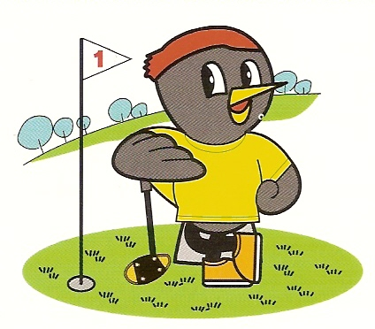
※個人戦も区長(申込責任者等)で取りまとめお願いします。
●くにがみ鏡地ＰＧ場（41-2100）●くいなＰＧ場（41-7788）

10．申込締切：８月３日（日）※厳守願います。

11．表 彰：①団体戦（1位～3位）／②個人戦（各種目1位～3位）
③その他お楽しみ賞
12．そ の 他：★ラウンド組合せは事務局で行います。
★表彰式はまつり会場（国頭村総合グラウンド）にて行います。

- 問い合わせ先 ： 国頭村パークゴルフ協会 事務局（国頭村教育委員会内）
- ℡ 0980-41-2255 奥原・大城・金城

